涉电信网络新型违法犯罪法律责任及防范提示告知书

为落实国务院打击治理电信网络新型违法犯罪部际联席办相关规定，严厉打击电信网络新型违法犯罪，从源头解决办理或买卖营业执照等用于电信网络新型违法犯罪等问题，并防止企业及员工被电信网络诈骗。根据《刑法》《公司法》《公司登记管理条例》等法律法规规定，特将相关法律责任及防范提示告知如下：
一、申请注册的法人企业，应当如实提交有关材料和反映真实情况，并对其申请材料实质内容的真实性负责。提交虚假材料或者采取其他欺诈手段隐瞒重要事实，取得公司登记的，由公司登记机关责令改正，处以5万元以上50万元以下的罚款；情节严重的，撤销公司登记或者吊销营业执照。
二、企业取得《营业执照》后，严禁伪造、涂改、出租、出借、转让营业执照。违反者，由公司登记机关处以1万元以上10万元以下的罚款；情节严重的，吊销营业执照。
三、涉及的有关罪名和刑罚
（一）《刑法》第二百八十条规定，伪造、变造、买卖或者盗窃、抢夺、毁灭国家机关的公文、证件、印章的，处三年以下有期徒刑、拘役、管制或者剥夺政治权利，并处罚金；情节严重的，处三年以上十年以下有期徒刑，并处罚金。
（二）《刑法》第二百八十七条之二规定，明知他人利用信息网络实施犯罪，为其犯罪提供互联网接入、服务器托管、网络存储、通讯传输等技术支持，或者提供广告推广、支付结算等帮助，情节严重的，处三年以下有期徒刑或者拘役，并处或者单处罚金。
四、买卖营业执照，构成犯罪的，依照《刑法》第二百八十条之规定，以买卖国家机关证件罪追究刑事责任。尚不构成犯罪的，由公安机关依照《治安管理处罚法》有关规定予以处罚。
五、明知办理的营业执照用于涉及电信网络诈骗犯罪活动，还违规办理的，依照《刑法》第二百八十七条之二规定，以帮助信息网络犯罪活动罪追究刑事责任。
六、企业应组织员工了解防范网络电信诈骗知识，熟识“十个凡是”（1、凡是网上兼职刷单都是诈骗；2、凡是网上投资理财高回报高收益的都是诈骗；3、凡是网上办信用卡、贷款，需填写验证码、验资缴纳保证金的都是诈骗；4、凡是网上交友诱导投资的都是诈骗；5、凡是冒充淘宝客服退款要验证码的都是诈骗；6、凡是冒充公检法机关办案，要求转账到安全账户的都是诈骗；7、凡是QQ冒充老板亲友，网络上要求财务转款的都是诈骗；8、凡是电话冒充熟人领导，不见面就借钱的都是诈骗；9、凡是冒充部队人员采购物资，要求垫资购物的都是诈骗；10、凡是买游戏装备私下交易都是诈骗。），组织下载注册“国家反诈中心APP”,共同参与、共同抵制各类网络电信违法犯罪活动。
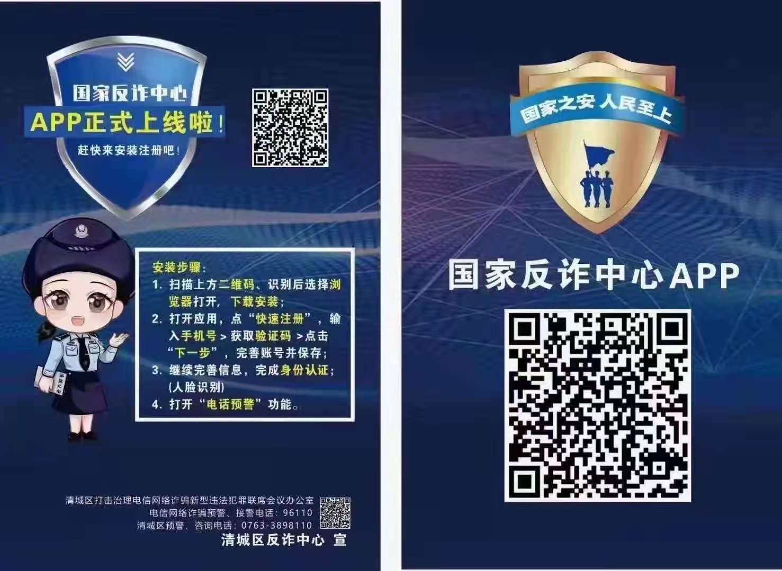
本人（企业）充分知晓上述涉电信网络新型违法犯罪法律责任和后果，承诺依法开办企业和守法经营，并做好本企业及员工的反诈防骗预防工作。
法定代表人（单位负责人）签名/盖章：
年 月 日

本《告知书》由清远市市场监督管理局制作，一式两份，一份送达，一份留存。

